**TÀI LIỆU** **SO SÁNH, HƯỚNG DẪN CHUYỂN ĐỔI**

**TỪ HỆ THỐNG VBHXH HÀ NỘI VỀ HỆ THỐNG VBHXH VIỆT NAM**

Căn cứ Thông báo số 1443/TB-BHXH của BHXH TP. Hà Nội ban hành ngày 23/04/2019 về việc chuyển đổi “Hệ thống phần mềm một cửa” sang phần mềm “Tiếp nhận và xử lý hồ sơ” của BHXH Việt Nam. Thực hiện theo yêu cầu BHXH TP Hà Nội, IVAN Viettel sẽ thực hiện nâng cấp phần mềm vBHXH – phiên bản Hà Nội từ ngày **01/05/2019**.

Phạm vi áp dụng: **Tất cả các đơn vị trên địa bàn Hà Nội**

BHXH Thành Phố Hà Nội chuyển đổi hệ thống tiếp nhận hồ sơ và thay đổi hồ sơ, biểu mẫu theo chuẩn BHXH Việt Nam. **Thời gian nâng cấp từ 28/04/2019 đến 01/05/2019** Quá trình nâng cấp nếu phát sinh vấn đề Quý khách vui lòng liên hệ tổng đài **18008000 Nhánh 1** để được hỗ trợ.

1. **Hướng dẫn sử dụng phần mềm vBHXH**

* Hướng dẫn sử dụng phần mềm tải [tại đây](http://viettel-ca.vn/download/soft/vbhxh_hdsd.rar).
* Hướng dẫn xử lý các tình huống phần mềm tải [tại đây](http://viettel-ca.vn/download/soft/hd_xl_tinh_huong_vbhxh.rar).
* Hướng dẫn đưa phần mềm vào vùng tin tưởng của phần mềm Anti-Virus tải [tại đây](http://viettel-ca.vn/download/soft/hd_vbhxh_viettel_allowed_pm_diet_virus.rar).

1. **Hướng dẫn phiên từ bộ thủ tục BHXH Hà Nội, sang bộ thủ tục BHXH Việt Nam**

| **Thủ tục** | **Hà Nội** | **Khi chuyển sang phiên bản Việt Nam** |
| --- | --- | --- |
| Đăng ký lần đầu | Có | Có.  Tải bản setup phần mềm vBHXH mới nhất [tại đây](http://www.viettel-ca.vn/download/soft/vbhxh.rar) |
| Đăng ký dịch vụ | Không có các thông tin: **ĐC đăng ký kinh doanh, Loại đối tượng, Nơi nhận kết quả** | Phải bổ sung thêm trước khi đăng ký |
| **Quyết định 595** | | |
| Báo tăng lao động | 103 | 600 |
| Thay đổi điều kiện đóng, căn cứ đóng, mức đóng | 104 | 600b |
| Báo giảm lao động | 106 | 600a |
| Báo tăng, truy thu BHXH đối với người lao động có thời hạn ở nước ngoài | 107 | 601, 601a |
| Cấp lại thẻ BHYT do bị mất, rách, hỏng | 301 | 612 |
| Cấp lại thẻ BHYT hàng năm | 304 | Không có |
| Cập nhật thông tin lao động, xin cấp mã số BHXH | 310 | Không có |
| Cấp, gia hạn thẻ BHYT cho HS-SV | 303 | 603 |
| Cấp lại thẻ BHYT cho trẻ em dưới 6 tuổi do bị mất, rách, hỏng (không thay đổi thông tin trên thẻ) | 306 | 612 |
| Cấp thẻ BHYT cho trẻ em dưới 6 tuổi | 305 | 603 |
| Cấp lại thẻ BHYT cho HS-SV do bị mất, rách, hỏng (không thay đổi thông tin trên thẻ) | 307 | 612 |
| Cấp thẻ BHYT của người chỉ tham gia BHYT do xã/phường hoặc phòng LĐTB&XH quản lý | 308 | 603 |
| Cấp sổ BHXH do mất, hỏng không làm thay đổi thông tin trên sổ | 309 | 607 |
| Bổ sung thông tin thân nhân | 301a | Không có, nộp hồ sơ giấy |
| **Quyết định 636** | | |
|  | Không có | Có nhưng chưa áp dụng với các đơn vị tại Hà Nội |
| **Đính kèm file tại các màn hình nhập tờ khai** | | |
|  | Có cho phép đính kèm | Chỉ cho phép đính kèm tại thủ tục 606, 606a |
| **Gửi tờ khai sang BHXH** | | |
|  | Gửi excel, word. | Gửi XML. |
| **Mail thông báo Kết quả giải quyết hồ sơ** | | |
|  | BHXH HN trả mail về cho các IVAN, IVAN sẽ gửi mail về cho đơn vị | BHXH VN sẽ trả mail thông báo kết quả trực tiếp về mail của đơn vị. |

**Chú ý:**

* Khi chuyển thành công, đơn vị đơn vị ở Hà nội muốn tra cứu các giao dịch cũ thì thực hiện như sau: Đăng nhập phần mềm >> Vào “Tra cứu” >> Vào “Tra cứu giao dịch HN (dành riêng cho HN)”

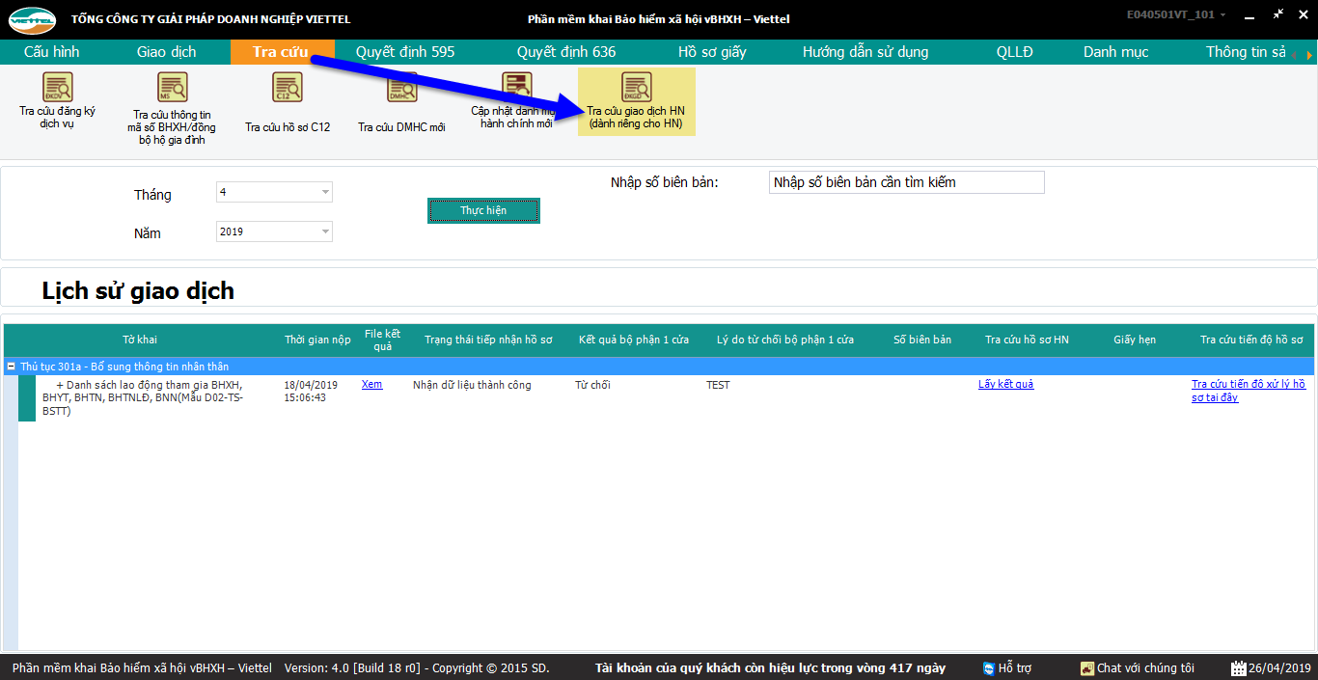

* **Tra cứu tờ khai:** theo thông báo 1443 của BHXH Hà Nội <http://bhxhhn.com.vn/vanban/chitietvanban/tabid/230/ctitle/4147/Default.aspx?TopMenuId=-1>

Trong đó hướng dẫn:

|  |
| --- |
| Thực hiện tra cứu tình trạng hồ sơ (cả hồ sơ giấy và hồ điện tử).   * Đối với hồ sơ cơ quan BHXH tiếp nhận từ ngày 30/04/2019 trở về trước vẫn thực hiện tra cứu tại địa chỉ: <http://bhxhhn.com.vn/> * Đối với hồ sơ cơ quan BHXH tiếp nhận từ ngày 01/05/2019 trở đi thực hiện tra cứu tại địa chỉ <https://gddt.baohiemxahoi.gov.vn/> |

1. **Bộ thủ tục của quyết định 595 trên hệ thống giao dịch điện tử BHXH Việt Nam:**

|  |  |  |  |  |  |
| --- | --- | --- | --- | --- | --- |
| **Mã thủ tục** | **Tên thủ tục** | **Tờ khai, đính kèm file** | | | |
| 600 | Đăng ký, điều chỉnh đóng BHXH, BHYT, BHTN, Bảo hiểm TNLĐ, BNN; Cấp sổ BHXH, thẻ BHYT | D02-TS | TK1-TS | D01-TS |  |
| 600a | Đăng ký, điều chỉnh đóng BHXH, BHYT, BHTN, Bảo hiểm TNLĐ, BNN; Cấp sổ BHXH, thẻ BHYT (báo giảm) | D02-TS | TK1-TS | D01-TS |  |
| 600b | Đăng ký, điều chỉnh đóng BHXH, BHYT, BHTN, Bảo hiểm TNLĐ, BNN; Cấp sổ BHXH, thẻ BHYT (điều chỉnh mức đóng) | D02-TS | TK1-TS | D01-TS |  |
| 601 | Truy thu BHXH, BHYT, BHTN, BHTNLĐ, BNN (Trường hợp vi phạm quy định của pháp luật về đóng BHXH, BHYT, BHTN, BHTNLĐ, BNN) | D02-TS | TK1-TS | D01-TS |  |
| 601a | Truy thu BHXH, BHYT, BHTN, BHTNLĐ, BNN (Trường hợp điều chỉnh tăng tiền lương đã đóng BHXH, BHYT, BHTN, BHTNLĐ, BNN) | D02-TS | TK1-TS | D01-TS |  |
| 602 | Đăng ký, đăng ký lại, điều chỉnh đóng BHXH tự nguyện; Cấp sổ BHXH | D05-TS | TK1-TS | D01-TS |  |
| 603 | Đăng ký đóng, cấp thẻ BHYT đối với người chỉ tham gia BHYT. | D03-TS | TK1-TS | D01-TS |  |
| 604 | Đăng ký, thay đổi thông tin đơn vị |  | TK3-TS |  |  |
| 605 | Đăng ký đóng BHXH bắt buộc (Người lao động có thời hạn ở nước ngoài) |  | TK1-TS |  |  |
| 606 | Hoàn trả tiền đã đóng (Đối với người tham gia BHXH tự nguyện, người tham gia BHYT theo hộ gia đình và người được ngân sách nhà nước hỗ trợ một phần mức đóng BHYT) |  | TK1-TS |  | Đính kèm |
| 606a | Hoàn trả tiền đã đóng (Đối tượng cùng tham gia BHXH, BHYT, BHTN, BHTNLĐ, BNN) |  | TK1-TS |  | Đính kèm |
| 607 | Cấp lại sổ BHXH do mất, hỏng |  | TK1-TS | D01-TS |  |
| 608 | Cấp lại sổ BHXH do thay đổi họ, tên, chữ đệm; ngày, tháng, năm sinh; giới tính, dân tộc; quốc tịch |  | TK1-TS | D01-TS |  |
| 609 | Cấp lại sổ BHXH do điều chỉnh nội dung đã ghi trên sổ |  | TK1-TS | D01-TS |  |
| 610 | Cấp lại thẻ BHYT do thay đổi mã quyền lợi; thay đổi nơi KCB; bổ sung mã nơi đối tượng sinh sống; thay đổi thông tin in trên thẻ BHYT; đổi thời điểm đủ 05 năm liên tục. Cấp thẻ BHYT cho kỳ trước do thiếu thông tin |  | TK1-TS | D01-TS |  |
| 611 | Cấp thẻ BHYT do hết hạn thẻ |  | TK1-TS | D01-TS |  |
| 612 | Cấp lại thẻ BHYT do hỏng, mất |  | TK1-TS | D01-TS |  |